文章编号：1673-9469（2014）01-00-05 doi:10.3969/j.jssn.1673-9469.2014.01.00
地铁基坑开挖中建筑物差异沉降影响分析
王 萍
（河海大学 土木与交通学院，江苏 南京，210098）
摘要：南京地铁三号线常府街站在基坑开挖期间，邻近的太平商场北楼、南楼发生了较大差异沉降，依据现场沉降监测数据和Plaxis 2D 软件，结合各个施工阶段、建筑物基础、土质情况等情况进行综合分析，推断出引起差异沉降的主要原因是太平商场北楼年代久远，基础薄弱，提出重加轴力、加密钢支撑措施控制差异。
关键词：基坑开挖；差异沉降；plaxis
中图分类号：TU470 文献标识码：A
Analysis on Differential Settlement of Adjacent Building Caused by Excavation of Subway Station
WANG Ping
(College of Civil Engineering and Transportation, Huhai University, Jiangsu Nanjing 210098,China)
Abstract: Large differential settlement occurs on a Taiping Market near Nanjing Changfujie Subway Station foundation pit during construction of the deep foundation pit. Factors in influencing the differential settlement of building according as several main construction stages, base of building, and soil condition are analyzed based on the measured data and software Plaxis 2D.The results show that the north building is too old and base of building has a lower sustainability, which make major differential settlement occur on the building .Therefore, the solution to problem is to rise axial force again and increase density of steel brace.
Key words : foundation pit excavation; differential settlement; plaxis

中国工程院院士王梦恕从“可持续发展”的高度，提出了“21世纪是隧道及地下空间大发展的年代”的观点。同时面临着地铁建设附近有大量建筑物的问题，施工中如何解决和控制建筑物的沉降是一直以来的难题^{[1-5]}。本文针对南京地铁三号线常府街站工程的实际情况，依据现场沉降监测结果和Plaxis 2D 软件，分析地铁站基坑开挖对邻近建筑太平商场南、北楼的差异沉降的影响。
1工程概况
1.1车站概况
在建南京地铁三号线常府街站位于常府街与太平南路路口的南侧，车站沿太平南路设置，为地下两层的岛式车站。车站标准段线间距13.7m，标准段基坑宽度19.65m，底板厚度0.9m，垫层及防水保护层厚度0.25m，标准段基坑深约17.28m。车站内部结构为钢筋混凝土箱型结构，采用地下连续墙加内支撑的支护形式，半盖挖顺作法施工，即开挖至基坑底之后顺作车站底、中、顶板及侧墙和内部结构。根据基坑功能，结合地质及周边环境，依据江苏省和南京地区建筑基坑支护的有关技术规范和规定，该基坑变形控制等级为一级。
1.2地质条件
场地地貌单元属秦淮河古河道区，地形起伏较小，场地普遍分布有较厚的填土（厚度2.8~7.0m ），填土层之下分布有厚层的粉性土和砂性土，地下水埋藏浅，且水量丰富。对于深基坑工程而言，其工程地质条件和水文地质条件不良^{[6]}。
本车站基坑土层的分布情况及物理力学参数见表1。
土层分布的主要特点：①层填土密实度、均匀性差，结构松散，自稳性差，透水性好，开挖易出现涌水、坍塌现象，②-1c3 层稍密粉土、②-3d3 层稍密（局部松散）粉砂、②-3b3-4+d3 层淤泥质粉质粘土、粉砂为主要含水层，渗透性良好，土体开挖时易扰动，强度降低，并在水头差的作用下易产生流砂现象。

层号 | 土层名称及状态 | 重度 | 直剪固块 |  | 渗透系数 |  |  | 泊松比
层号 | 土层名称及状态 | $γ$ /kN.m⁻³ | C_{cq} /kPa | $$Φ_{cq}$$  度 | K_{v} ×10⁻⁶ MPa.m⁻¹ |  | K_{h}×10⁻⁶  MPa.m⁻¹ | $$ψ$$
①-1 | 松散~稍密杂填土 | 18.5 | 5 | 15 | 500 |  |  | 0.31
①-2 | 软~可塑素填土 | 19.2 | 12 | 15 | 20 |  |  | 0.33
②-lc3 | 稍密粉土 | 19.3 | 10.3 | 25.3 | 1750 |  |  | 0.31
②-3d3 | 稍密粉砂 | 19.0 | 8.4 | 26.2 | 1750 |  |  | 0.30
②-3b3-4+d3 | 淤泥质粉质粘土、粉砂互层 | 17.8 | 11.6 | 21.5 | 500 | 500 |  | 0.35
②-4d2 | 中密粉细沙 | 18.4 | 8.2 | 29.7 | 3330 |  |  | 0.28
②-4b3-4 | 流~软塑淤泥质粉质粘土 | 17.9 | 16 | 11 | 1 | 2 |  | 0.35
③-4b2-3 | 可塑粉质粘土 | 19.4 | 18.5 | 18.4 | 10 | 20 |  | 0.32
③-4e | 可~软塑含卵砾石粉质粘土 | 20.4 | 25 | 20 | 3330 |  |  | 0.28
Klg-2 | 强风化泥质粉砂岩、泥岩 | 22.0 | 15 | 30 | 50 |  |  | 0.26
Klg-3 | 中风化泥质粉砂岩、泥岩 | 24.3 |  |  | 10 |  |  | 0.25
表1 基坑土层的分布情况及物理力学参数
Tab.1 The distribution of foundation pit soil layer and the physical and mechanical parameters
1.3车站周边环境条件
常府街站位于太平南路，常府街以南、小火瓦巷以北。太平南路、常府街交叉路口西
北侧为绿柳居，东北侧为混1~混 2的临街商铺及旧民居，东南侧为临街商铺及太平商场。
西侧为待开发地块，正在拆迁中。小火瓦巷南侧为商业及办公用房（市日杂用品总公司）
东南角为2~3 层临街商铺及旧民居。
太平商场始建于1947年，1950年年初歇业。1982年太平商场正式复业，1984年全面扩大开业。1996年9月太平商场新大楼即太平商场南大楼落成开业，总面积26 000 m²，上下共九层。2008年完成扩建改造，南北楼实现全面贯通。北楼地面三层，距离车站主体侧墙外边7.1 m，基础形式不详。南楼，地下一层地面八层，钻孔灌注桩，桩长约 35 m ，桩径800 mm，持力层为粉砂质泥岩，距离基坑外边约6.5 m。
2建筑物沉降监测方案
根据基坑周边建筑物环境特点和《工程测量规范》(GB50026-2007)的建筑沉降观测要求，沉降点位宜选在建筑的四角、沿外墙每10～20m处或每隔2～3根柱基上及高低层建筑、新旧建筑、纵横墙等交接处的两侧。具体布置如下：在基坑施工影响范围内的长短边设置监测断面，测点水平间距15~20m。共设置1~3排，与基坑边距依次为2.5m、5.5m、10.5m，范围按设计要求执行。北楼：6个点，JCJ19~JCJ24；南楼：8个点，JCJ11~JCJ18。
3 不同施工阶段建筑物沉降分析
基坑自2013年1月6日开始施工，自南向北进行开挖，由于工期需要，本基坑采用分号段施工，太平商场对面的基坑部分属于中间号段，1月6日至3月10日最南端基坑开挖完毕，3月11日至4月21日土方开挖阶段，4月22日至7月7日结构施工阶段。
自元月份基坑施工以来的太平商场沉降曲线如图1所示，南楼、北楼沉降量差异较大，每栋建筑呈现出明显不同的变化规律，累计沉降量-96.97~4.96 mm。整体而言，南楼沉降曲线变化相对较平缓，北楼开始下沉较大，变化量大，现已经逐步趋于稳定。
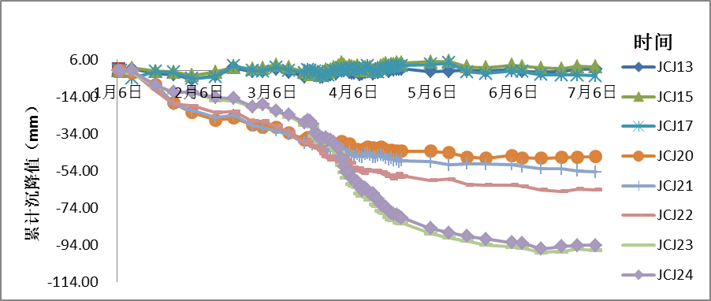
图1 南楼、北楼沉降历时曲线
Fig.1 The settlement duration curve of south building and north building
建筑物在基坑的施工过程中通常会产生较大沉降量，但是施工的不同阶段对周边的建筑会产生不同的沉降影响，下面就具体不同的施工阶段对太平商场南楼、北楼分别进行沉降数据分析。
3.1 最南段基坑开挖阶段
一般来说，隔壁号段的基坑开挖对周围建筑的沉降变形量与本号段基坑开挖所引起的变形量相比是较小的，不明显的。
从这段时间沉降观测数据来看，南楼沉降量变化较小，JCJ15达到最大的累计沉降值1.54mm，土体隆起；最小的累计沉降值为JCJ14，-0.07mm。JCJ16平均沉降速率为0.28mm/d 为南楼测点中最大值，南楼在该阶段所有测点的平均沉降速率为0.18mm/d。可以看出，南楼对土体扰动的施工影响较小。
北楼所有观测点累计沉降值于3月6日均超过施工方案设定的累计沉降报警值20 mm。JCJ20达到最大的累计沉降值-33.52 mm；最小的累计沉降值为JCJ24的-20.98 mm。JCJ22平均沉降速率为0.665 mm/d 为北楼测点中最大值，北楼在该阶段所有测点的平均沉降速率为0.434 mm/d 远远高于南楼。北楼建于上世纪八十年代，建筑地基基础较浅，由于历史原因，该区域填土层厚度较大，达到2.8~7.0m，建筑基础部分的土体多为素填土、粉土及粉砂，工程性质不良，开挖易坍塌、流沙从而造成地上建筑地基明显沉降。南楼为新建建筑，采用钻孔灌注桩技术，桩长达到35m，并且采用地下连续墙作为地下室围护结构，墙体刚度大，可承受很大的土压力，有效的减少了地基沉降。由此可见，南、北楼的不同地基基础，使得建筑物呈现不同的沉降速率，从而加剧了太平商场的差异沉降。
3.2土方开挖阶段
太平商场邻近号段的基坑土方于3月11日开挖，随着基坑开挖深度逐渐增大，太平商场南楼、北楼的沉降量逐渐增大，靠近北楼与东侧7层商住楼沉降缝的JCJ23、JCJ24变化尤其突出。
从太平商场到基坑边缘之间的测斜点TS20的测量数据进行统计汇总可以看出(见图2),在基坑开挖之前，土体水平位移较小，自3月11日土体开挖后，水平位移逐渐增大，与之前未开挖时最大水平位移相差40 mm左右，这就间接解释了为什么建筑沉降会变大。
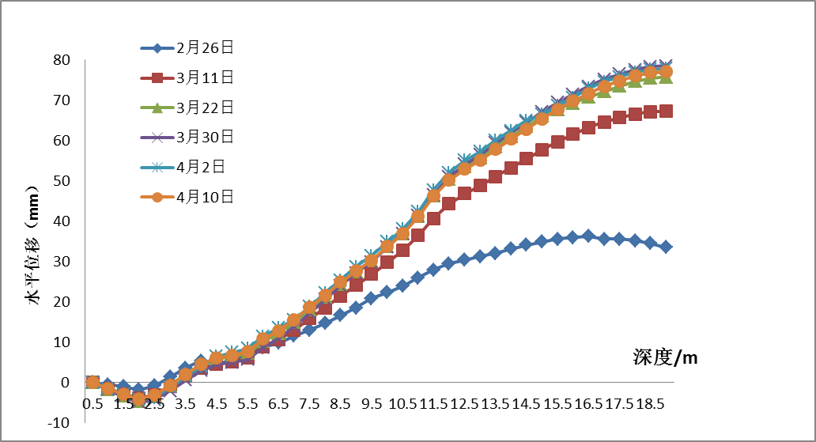
图2 TS20 水平位移曲线（注：测斜孔在19m深度堵塞，以下无数据）
Fig.2 Horizontal displacement curve of TS20
土方开挖进行到三月底，由于太平商场南楼、北楼两个高、低层建筑发生过大差异沉降，导致靠近沉降缝的南楼七层观光电梯玻璃外罩出现大面积水平裂缝，截止到4月6日，北楼JCJ23达到最大累计沉降值61.99 mm，平均累计沉降值52.84 mm。南楼最大累计沉降值为1.65 mm，地面微量隆起，平均累计沉降值0.812 mm。通过沉降观测数据可以清楚的看到，两个不同基础的建筑物随着开挖深度逐渐增加，差异沉降呈逐渐增大的趋势。
3月11日至4月6日，北楼JCJ23、JCJ24在该阶段平均沉降速率达到1.48mm/d 、1.49mm/d ，北楼在这28d内所有测点的平均沉降速率为0.897mm/d 。通过数据分析，造成观光电梯玻璃外罩损坏的主要原因是南楼沉降小而北楼沉降大。施工方鉴于施工安全和施工成本的考虑，提出了相应的解决方案：加快施工进度，提高开挖土方开挖速度，同时对北楼采取“止沉”措施，即重加轴力、加密钢支撑，控制其绝对沉降量，缩小与南楼的差异沉降量。在采取措施之前，我们在计算机上应用Plaxis 2D软件模拟现场施工环境，验证增加钢支撑数量对沉降减少的效果明显与否。图3为基坑开挖中架设三道钢支撑的垂直位移变化情况，图4为在相同条件下，在原来第二道支撑和第三道支撑增加一道支撑后的垂直位移变化情况，可以清晰的看出垂直位移量明显减小，由47.88mm变为8.34mm，即证明该措施是可行的，可以应用于实际施工。
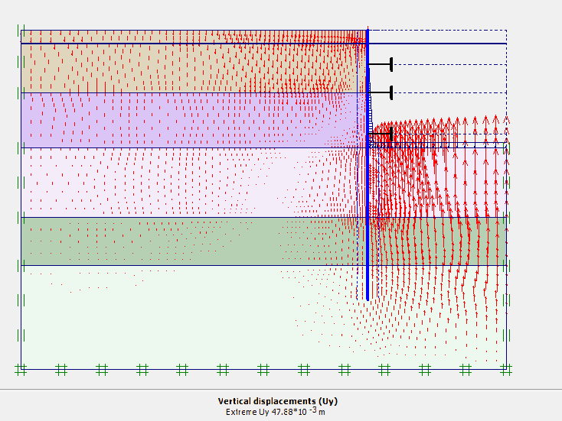
图3 三道钢支撑基坑垂直位移变化量
Fig.3 The vertical displacement variation of three steel support foundation pit
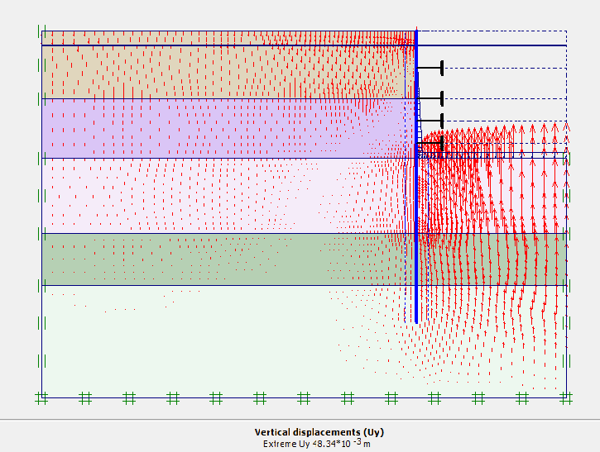
图4 四道钢支撑基坑垂直位移变化量
Fig.4 The vertical displacement variation of four steel support foundation pit

该基坑所在的七号段、八号段的第三道钢支撑ZL07-03、ZL08-03自4月7日起逐渐加大轴力，累计轴力值分别从3231.13 kN加压至3842.25 kN ，2973.28 kN加压至4032.21 kN ，同时八号段、九号段分别增加了一道钢支撑。开挖结束，北楼沉降量已经逐步趋于稳定，南、北楼差异沉降已经得到有效控制。
3.3垫层、结构施工阶段
2013年4月21日完成所有的土方开挖后进入垫层、结构施工阶段，7月上旬完成结构顶板施工完成，北楼至7月6日各阶段沉降速率及累计沉降值见表2。
序号 | 施工阶段 | 施工日期 | 沉降速率/mm.d⁻¹ |  |  |  |  | 平均沉降速率/mm.d⁻¹
序号 | 施工阶段 | 施工日期 | JCJ20 | JCJ21 | JCJ22 | JCJ23 | JCJ24 | 平均沉降速率/mm.d⁻¹
1 | 最南端基坑施工 | 1.6~3.10 | 0.415 | 0.475 | 0.659 | 0.350 | 0.319 | 0.444
2 | 土方开挖 | 3.11~3.21 | 0.233 | 0.343 | 0.581 | 1.392 | 1.335 | 0.777
3 | 垫层、结构施工 | 4.22~7.6 | 0.228 | 0.120 | 0.299 | 0.247 | 0.243 | 0.227
各测点累计沉降、mm |  |  | 46.43 | 54.65 | 64.19 | 96.97 | 94.22
表2 北楼各阶段沉降速率表
Tab.2 The sedimentation rate of the north building in different stages
根据上表测量数据变化情况分析，北楼在该阶段的沉降速率已经远远小于土方开挖阶段，同时累计沉降值逐渐趋于稳定。南楼所有测点一直保持±0~2mm累计沉降值，变化较小。虽然南楼、北楼累计沉降值相距较大，但是随着基坑结构强度的逐渐加强，两者差异沉降变大的趋势已经得到有效的控制。
4结论
1)在相同的基坑开挖的条件下，同一场地建设的高、低建筑，不同的基础形式、基础持力层是引起建筑差异沉降的主要原因。
2)当建筑在基坑开挖中产生的差异沉降过大时，应分析具体原因采取相应加固措施，避免不必要的建筑设施损坏，同时监测数据及时分析、上报。
3)因基础形式不同而引起的建筑差异沉降，重加轴力、加密钢支撑是一个有效、节约的施工措施。

参考文献:
[1] 韦 凯.软土地层中盾构施工对既有地铁沉降的影响分析[ J]. 华东交通大学学报, 2007, 24(2) :58-61.
[2] 陈志敏，欧阳康淼. 地铁站基坑开挖对相邻建筑物影响性分析[J]. 兰州交通大学学报，2009，28（4）:25-29.
[3] 张 蕾. 地铁深基坑施工引起的既有的建筑物沉降分析[J].城市轨道交通研究, 2004(5):38-41.
[4] 李自林，汪 涛.地铁车站基坑开挖引起的建筑物沉降研究[J].河北工业大学学报,2011, 50(5):89-93
[5] 刘 钦，余东明，吴红彬. 深基坑开挖对紧邻建筑物沉降变形的影响[ J].低温建筑技术, 2007（4）:104-105.
[6] 江苏今迈工程勘察有限公司. 南京地铁三号线工程D3-XK03标常府街站岩土工程详细勘察报告[Z]. 2011.
（责任编辑 刘存英）
收稿日期：2013-10-02
王萍，（1989-），江苏扬州人，硕士研究生，从事地铁基坑开挖沉降监测与分析。

